Susana Yu 4 ESO C

Entrega:
- Aquest document amb les respostes a tots els apartats i amb totes les imatges requerides. Recorda que s'avaluarà tant la correcció dels teus resultats com la correcta explicació de les respostes, utilitzant els arguments i el llenguatge matemàtic adequat.
- El fitxer geogebra (final) amb l’homotècia o homotècies realitzades.
- Entrada al portfoli digital: S’haurà d’inserir l’arxiu ggb (des del geogebratube) i fer una breu descripció dels què és una homotècia

- Còpia aquí la definició d’homotècia donada a classe. Explica per a què es pot utilitzar aquesta transformació geomètrica.

Una homotècia és una transformació geomètrica que, a partir d'un punt fix, multiplica les distàncies per un mateix factor, és a dir, a partir d'una figura donada s'obtenen una o diverses figures en grandària major o menor que la figura donada, per aconseguir-les es parteix d'un punt escollit, al qual es diu centre d'homotècia, del qual es tracen segments de recta, tants com vèrtexs tingui la figura que es transformarà. Té les següents propietats:

- Els angles de les figures per homotècia són iguals ja que tenen la mateixa mida.
- Els segments amb paral·lels .
- Les dimensions de dues figures per homotècia són directament proporciona'ls; aquesta proporció és fixada per la constant d'homotècia.

Aquelles figures que no compleixen amb la propietat de ser paral·lels els segments se'ls denomina figures semblants, a les que compleixen amb totes les propietats se'ls denomina figures homotètiques.

LES HOMOTÈCIES PODEN SER:

-Homotècia directa (quan dues figures homotètiques queden situades en un mateix costat del centre d'homotècia. El Δ ABC i el Δ A 'B' C’ són figures homotètiques).
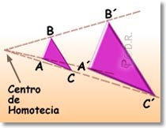
Exemple:

-Homotècia inversa (quan dues figures homotètiques queden situades en diferents costats del centre d'homotècia).
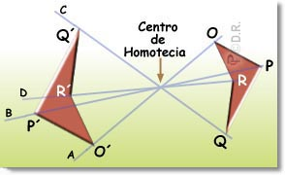
Exemple:

La homotècia es pot utilitzar en:

Art = en alguns quadres o dibuixos fem servir l’homotècia perquè donin una perspectiva a un punt de fuga.
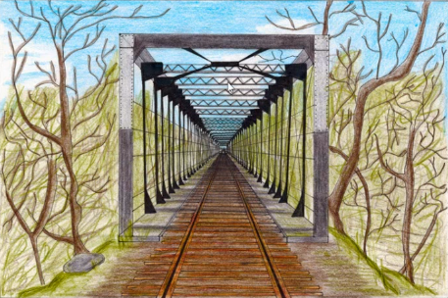

Pel·lícules = Un dels productors que treballa amb l’homotècia és el Stanley Kubrick on en una de les seves pel·lícules ( “La Naranja Mecánica” ).
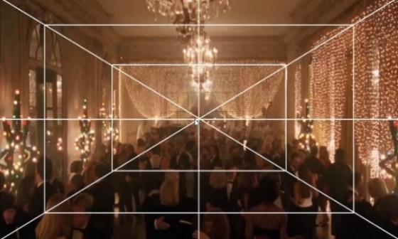
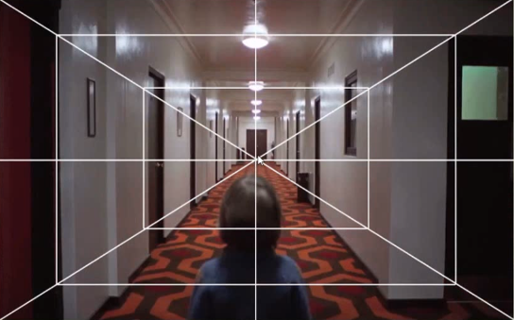
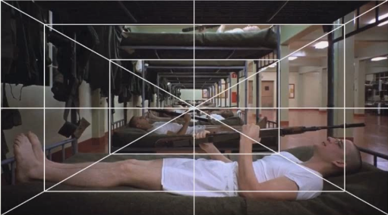

Cinema = necessari per el moment de projectar pel·lícules, perquè no quedi ni massa gran ni massa petit.
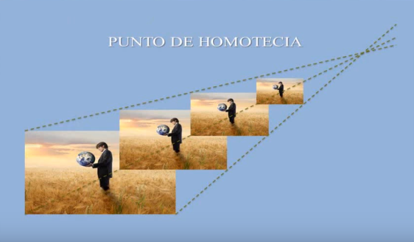

Enginyeria = En el moment de fer els plans pels ponts també s’utilitzen homotècies perquè les figures que surtin estiguin multiplicats amb factor escala
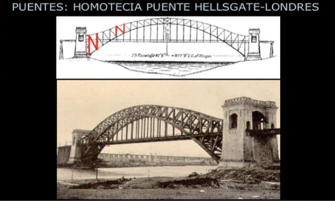

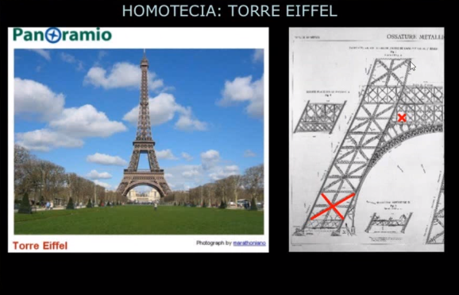

Conclusió, la homotècia és una altra manera d’obtenir figures a escala.

Font de referència: https://www.youtube.com/watch?v=LJCSRXifwlA

- Construcció d’un polígon semblant mitjançant una homotècia (TUTORIAL GEOGEBRA).
Segueix pas a pas aquest tutorial, hauràs d’inserir al final la imatge de la construcció acabada.
      - Amaga els eixos de coordenades, dibuixa un punt qualsevol, canvia-li el nom i anomena’l O.
      - Amb l’eina polígon, no regular, dibuixa un quadrilàter irregular. Observa el nom dels vèrtex, aquests per defecte seran A-B-C-D.
      - Insereix a la vista gràfica un punt lliscant, anomena’l k. Canvia l’ interval de variació perquè prengui només valors positius. Mou-lo fins que prengui un valor més gran que 1.
      - Des del punt O construeix una semirecta que passi pel punt O i el vèrtex A.
      - Amb l’eina circumferència donat el seu centre i el seu radi construeix una circumferència amb centre O i radi k·d(O,A).
Nota: La distància de O a A (d(O,A) o el que és el mateix la mesura del segment OA) la pots trobar de diferents maneres utilitzant les eines del geogebra.
      - Fes la intersecció de la circumferència que acabes de trobar amb la semirecta que has construït en el punt anterior. Aquesta intersecció et donarà un punt. Anomena’l A’.
      - Repeteix els apartats 4,5 i 6 pels vèrtexs B,C,D, és a dir en el cas de B construirem la semirecta per O i B i el radi de la circumferència serà k·d(O,B).
      - Amb l’eina polígon construeix el polígon A’B’C’D’.
      - Utilitza colors diferents pels dos polígons i “amaga” tots els noms dels objectes excepte els dels punts.
      - Insereix la imatge en aquest document.
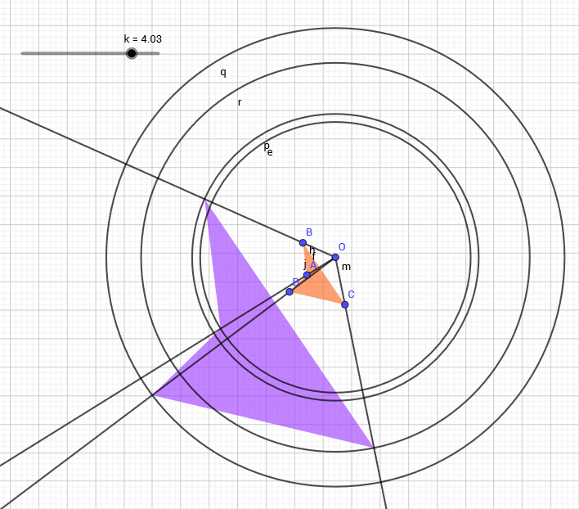

- Manipulem la construcció:
  - Comprova que les figures així obtingudes són semblants. Utilitzant les eines de mesura d’angles i longituds del geogebra i les definicions de semblança donades a classe.
Insereix la imatge d’aquestes mesures.
Les dues figures que he obtingut són semblants perquè tenen els angles són iguals i els costats són proporcionals.
Angles: Perímetres:

P1= 13,24 P2= 53,05
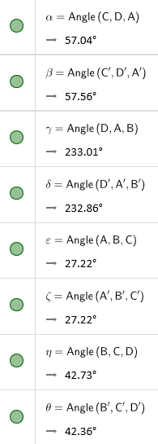
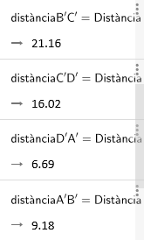
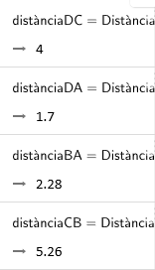

  - Desplaça el punt lliscant fins que prengui un valor entre 0 i 1. Insereix la imatge d’aquesta modificació. Què observes?
Quan el punt lliscant prenia un valor més gran que 1, el polígon quadrilàter ABC era més petit que el polígon A’B’C’. En canvi, quan he desplaçat el punt lliscant fins que prengui un valor entre 0 i 1, el polígon quadrilàter ABC ha cambiat a ser més gran que el polígon A’B’C’. A part d’això, podem observar que tenen el mateix angle.
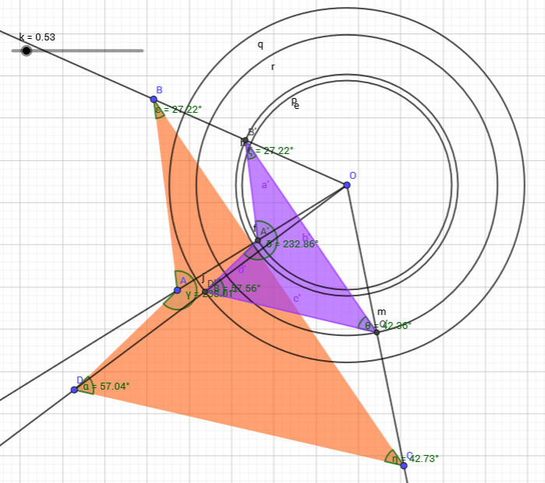

  - Desplaça el punt lliscant fins que prengui un valor més gran que 1. Insereix la imatge d’aquesta modificació. Què observes?
Ara, al revés, quan he mogut el punt lliscant fins que prengui un valor més gran que 1, el polígon quadrilàter ABC torna a ser més petit que el polígon A’B’C’. A part d’això, podem observar que segueixen tenint el mateix angle.
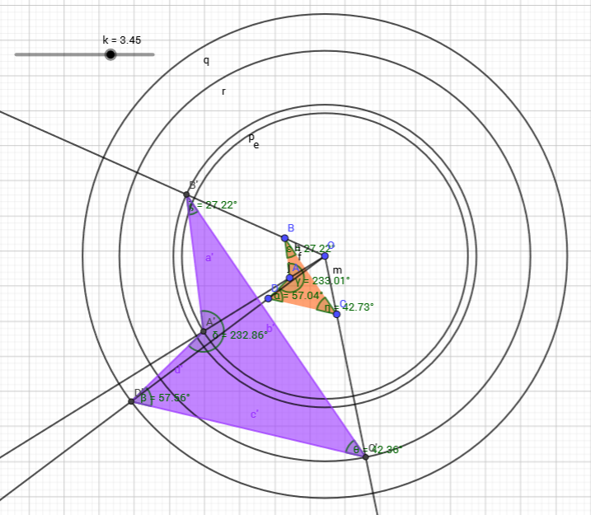

  - Amb les eines del geogebra calcula l’àrea i el perímetre dels dos polígons. Pots donar alguna relació entre aquestes? Insereix aquí la imatge.
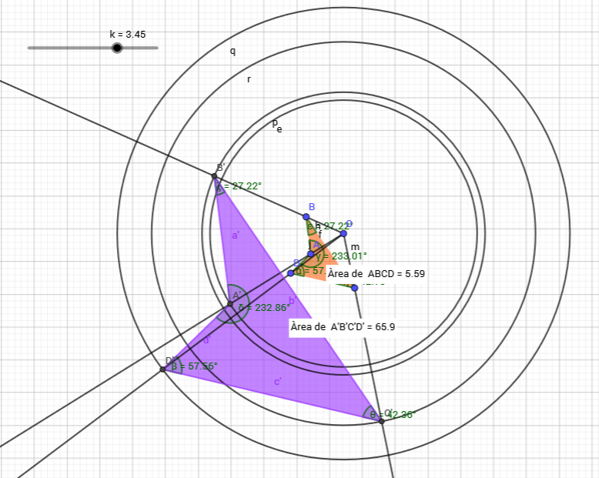

Àrea 1= 5,59
Àrea 2= 65,9

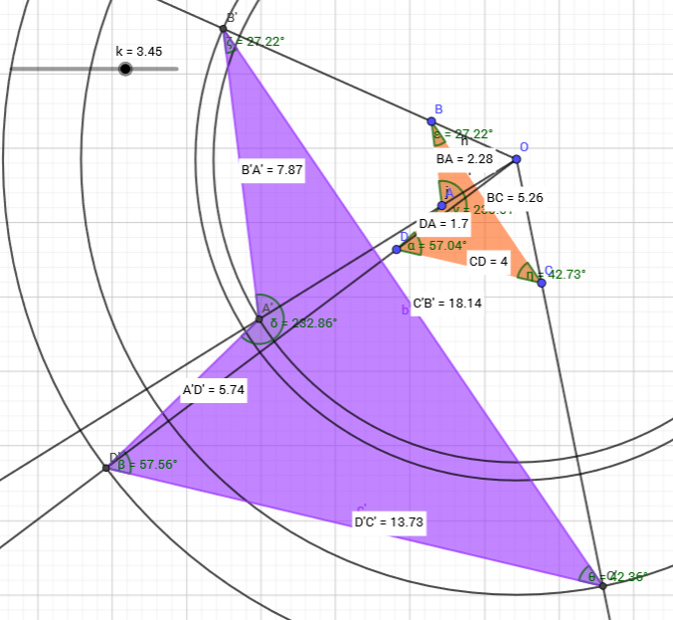

Perímetre 1= 13,24
Perímetre 2= 45,48

Relació: El quadrilàter ABC no té la mateixa àrea que el quadrilàter A’B’C’ (comprovat numèricament)

  - Fes diferents modificacions del polígon inicial movent tots o algun dels seus vèrtexs. Insereix les imatges de les diferents modificacions. Què observes? Per què creus que succeeix això?
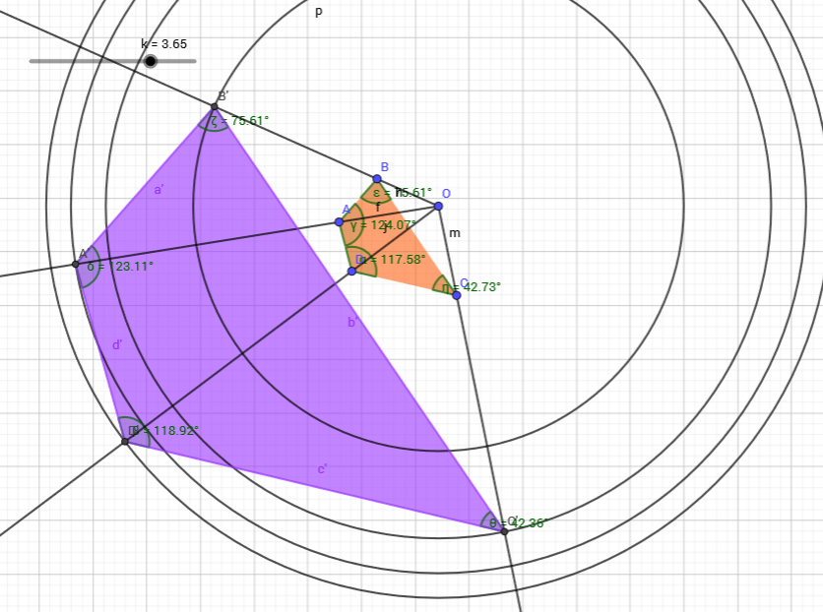

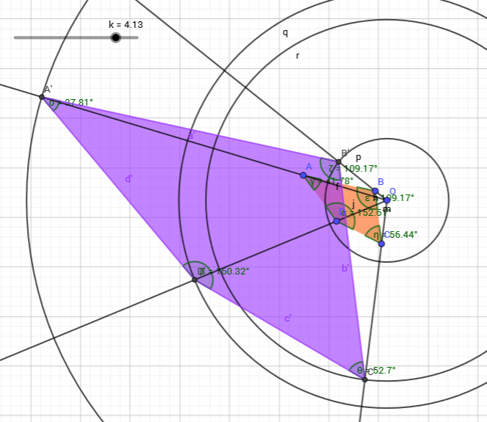

En la primera imatge, he mogut només un vèrtex, tots els angles són iguals i són semblants ja que els angles són els mateixos i tenen els costats proporcionals.
En la segona imatge, he mogut tots els vèrtexs, els angles tenen una petita variació però segueixen s’aproximen bastant.

- Demostra , utilitzant el Teorema de Tales, que aquesta construcció genera polígons semblants. Utilitza l’homotècia que has construït i totes les figures auxiliars que necessitis.
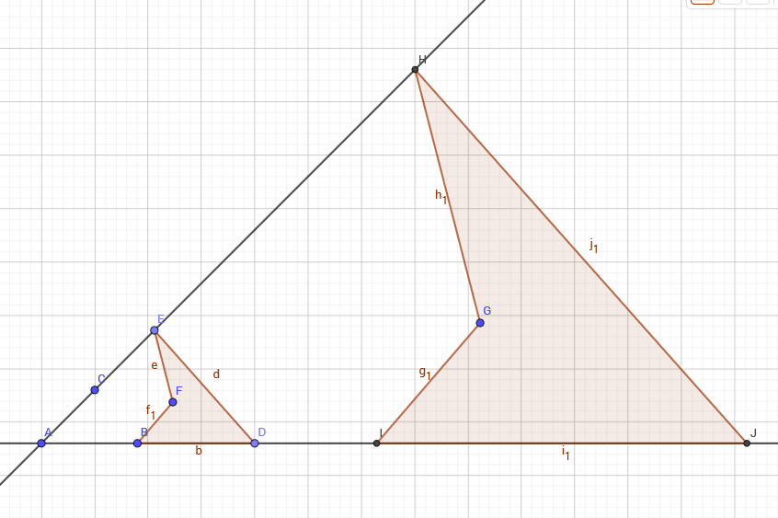
- Repeteix la construcció amb les següents modificacions:
      - El polígon inicial ha de ser un pentàgon irregular.
      - El punt lliscant K pot prendre valors negatius.
      - Construïm rectes de O als vèrtexs en comptes de semirectes.
      - Les circumferències tenen radi $\left|k\right|·d(O, vèrtex)$.
      - Al fer les interseccions rectes –circumferències obtindrem dos punts. Al de la dreta de la finestra gràfica l’anomenarem (vèrtex)’ i al de l’esquerra (vèrtex)’’.
      - Un cop acabada la construcció tindrem dos polígons nous: A’B’C’D’E’ i A’’B’’C’’D’’E’’.
      - Donarem a la construcció condicions de visibilitat, des de propietats dels objectes farem que el polígon A’B’C’D’E’ sigui visible només si k és positiva (k>0) i l’altre si k és negativa (k<0).
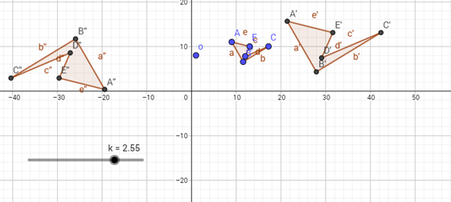

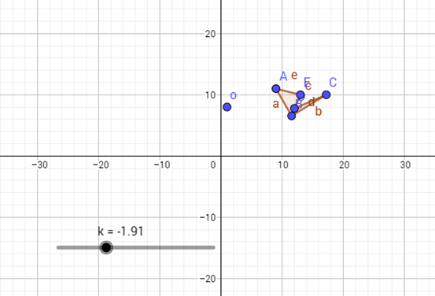

- Desplaça el punt lliscant fins que prengui un valor negatiu. Insereix la imatge en aquest document. Què observes? Quina diferència hi ha respecte la construcció amb valor de punt lliscant positiu?
Doncs, quan és negatiu, els dos polígons "s'amaguen " al punt inicial anomenat o i quan és positiu es fan més gran, també observem que el polígon negatiu està del reves.

